附件7
面试地点图示

一、地图图示
面试地点:浙江财经大学文华校区(杭州市文一西路83号)。
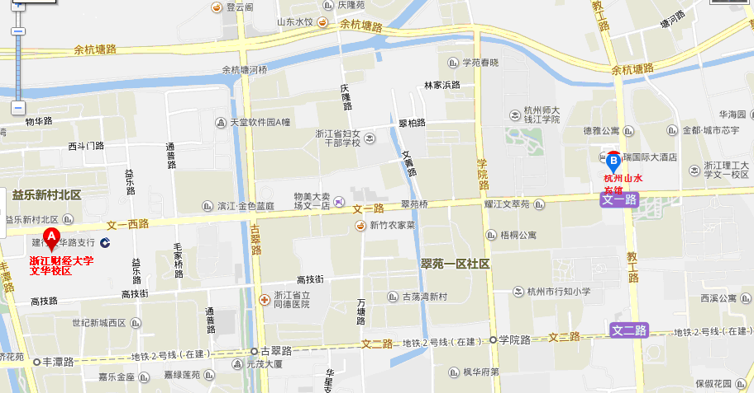

二、公交线路
面试地点，可搭乘各路公交至益乐新村站：25、43、70、134、286；搭乘地铁至丰潭路站。

